**设定销售收入科目**

**一．说明**

    模块：SD。

    本文是在SAP系统后台设定销售收入的科目，它是SD和FI结合的重要组成部分。科目设置有5组规则，系统会按从详细到简略的顺序进行查找，只要找到一组有科目设定就可以。如果按顺序查不到科目，则前台的操作（如开具发票）会受到影响，报科目设置错误。

    设定规则分别是：

    规则1：应用程序、条件类、帐表、销售组织、帐户分类、科目设置组、帐码；

    规则2：应用程序、条件类、帐表、销售组织、帐户分类、帐码；

    规则3：应用程序、条件类、帐表、销售组织、科目设置组、帐码；

    规则4：应用程序、条件类、帐表、销售组织；

    规则5：应用程序、条件类、帐表、销售组织、帐码。

    其中各项值如下：

    1．应用程序：这里选用V(销售/分销)；

    2．条件类：关于帐户确定的条件类型，有两个可选值：KOFI（实际决定）、KOFK（带有CO的科目确定），一般选KOFI；

    3．帐表：就是科目表；

    4．销售组织：它应与科目表相关联，否则无意义，关联的含义是设销售组织分配的公司代码为A，A公司代码设定的科目表与3的值相同；

    5．帐户分类：与客户相关的帐户分配；

    6．科目设置组：与物料相关的帐户分配；

    7．帐码：记帐帐户代码，在条件的栏目中指定。

    帐户分类和科目设置组在主数据的维护信息可见本文后部附加信息。

**二．示例数据**

|  |  |  |
| --- | --- | --- |
| **项目** | **R/O** | **数据** |
| 表格选择 | - | 1 客户组/物料组/存取关键字 |
| **条目** | | |
| 应用程序(App) | R | V 销售/分销 |
| 条件类 | R | KOFI 实际决定 |
| 帐表 | R | FQCC 枫竹丹青集团科目表 |
| 销售组织(SOrg.) | R | C100 总部销售组织 |
| 帐户分类 (AAG) | R | 01 国内收入 |
| 科目设置组(AAG) | R | 01贸易物品 |
| 帐码 | R | ERL 收入 |
| 总帐科目 | O | 60100100 |

（R/O列：R必输；O选输。）

表1 示例数据

    示例数据选用了规则1，也就是帐户分类、科目设置组、帐码都需指定，在主数据层将与客户、物料主数据相关联。

    如果简化也可以选用规则2至规则5，相应数据栏可以减少。

**三．操作**

|  |  |
| --- | --- |
| **IMG路径** | **TCODE** |
| SAP 用户化实施指南→销售和分销→基本功能→科目分配/成本→收入帐户确定→分配总帐科目 | VKOA |

表2操作路径

    进入维护界面的方法有两种，均按表2所示：

* 按后台IMG路径进入，如图1所示，进入图2界面：
* 在前台输入事物码VKOA，进入图2界面。

[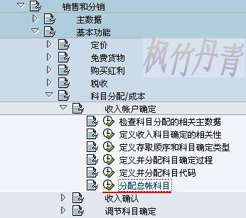](http://photo.blog.sina.com.cn/showpic.html#blogid=4e997c670100eia0&url=http://s16.sinaimg.cn/orignal/4e997c67g830472679d4f)  
图1 后台路径

[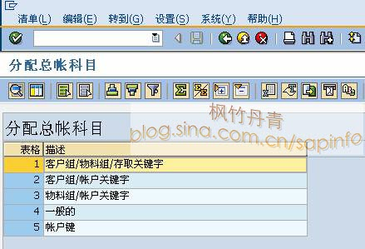](http://photo.blog.sina.com.cn/showpic.html#blogid=4e997c670100eia0&url=http://s2.sinaimg.cn/orignal/4e997c67g83047276e8e1)

图2 分配总帐科目规则选择界面

    表2显示了5种设定规则，双击规则1条目进入图3界面。

[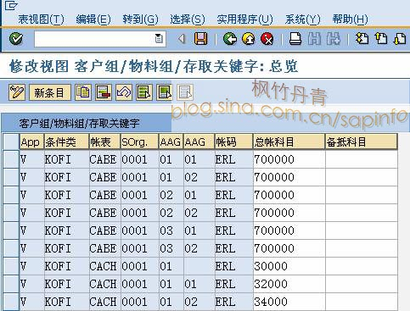](http://photo.blog.sina.com.cn/showpic.html#blogid=4e997c670100eia0&url=http://s3.sinaimg.cn/orignal/4e997c67g8304728629e2)

图3 客户组/物料组/存取关键字的科目设定总览

    图3显示了按规则1的科目设定总览，点击“新条目”按钮（[设定销售收入科目](http://photo.blog.sina.com.cn/showpic.html#blogid=4e997c670100eia0&url=http://s6.sinaimg.cn/orignal/4e997c67t6bbe4fe5e615&690)）进入图4界面。

[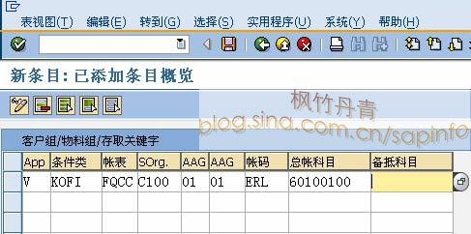](http://photo.blog.sina.com.cn/showpic.html#blogid=4e997c670100eia0&url=http://s1.sinaimg.cn/orignal/4e997c67g830472957990)

图4 添加条目界面

    图4是添加条目界面，按表1示例数据依次输入各栏目数据。

    确认无误后，按保存键（[设定销售收入科目](http://photo.blog.sina.com.cn/showpic.html#blogid=4e997c670100eia0&url=http://s12.sinaimg.cn/orignal/4e997c67t6bbe4cef4c5b&690)）保存。根据Client配置的不同（使用TCODE：SCC4维护）,也许弹出图5的请求号输入对话框，新建或选定一个请求号，按确认键（[设定销售收入科目](http://photo.blog.sina.com.cn/showpic.html#blogid=4e997c670100eia0&url=http://s5.sinaimg.cn/orignal/4e997c67t6bbe4cef3224&690)）继续。

    保存后如图6所示，按返回键（[设定销售收入科目](http://photo.blog.sina.com.cn/showpic.html#blogid=4e997c670100eia0&url=http://s5.sinaimg.cn/orignal/4e997c67t6bbe4cdfd3e4&690)）返回到总览界面，如图7所示，可以看到新建条目已在其中。继续按返回键（[设定销售收入科目](http://photo.blog.sina.com.cn/showpic.html#blogid=4e997c670100eia0&url=http://s5.sinaimg.cn/orignal/4e997c67t6bbe4cdfd3e4&690)）退出操作。

[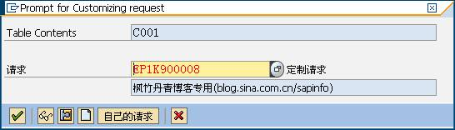](http://photo.blog.sina.com.cn/showpic.html#blogid=4e997c670100eia0&url=http://s16.sinaimg.cn/orignal/4e997c67t6f99e7326d3f&690)

图5 请求号输入对话框

[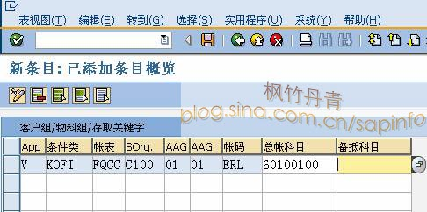](http://photo.blog.sina.com.cn/showpic.html#blogid=4e997c670100eia0&url=http://s4.sinaimg.cn/orignal/4e997c67g7380722ecfd3)  
图6 添加条目确认界面

[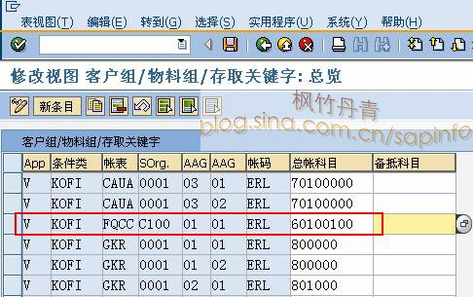](http://photo.blog.sina.com.cn/showpic.html#blogid=4e997c670100eia0&url=http://s14.sinaimg.cn/orignal/4e997c67g73807230479d)

图7 总览界面（新条目已在其中）

**四．附加信息**

    帐户分类条目是与客户主数据相关，在客户主数据的销售组织视图开票凭证标签页进行维护（会计→帐户分配组），系统默认有三个可选值：01(国内收入)、02(国外收入)、03(附属公司收入)，详见《[客户主数据_销售范围视图](http://blog.sina.com.cn/s/blog_4e997c670100ejnf.html)》，维护位置见图8。

    科目设置组条目与物料主数据相关，在物料主数据的销售组织视图2中进行维护（分组条款→科目设置组），系统默认有两个可选值：01(贸易货物)、02(性能) ，详见《[物料主数据_销售视图](http://blog.sina.com.cn/s/blog_4e997c670100e9ag.html)》，维护位置见图9。

[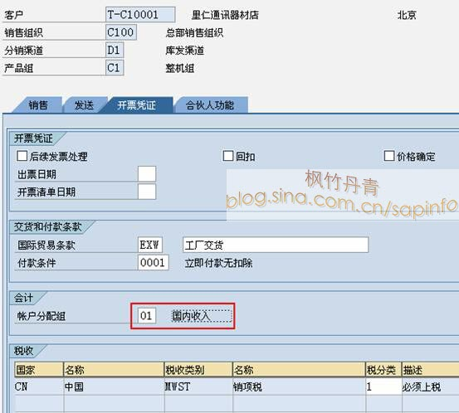](http://photo.blog.sina.com.cn/showpic.html#blogid=4e997c670100eia0&url=http://s13.sinaimg.cn/orignal/4e997c67g830477a5bd2c)  
图8 客户销售视图开票凭证标签页

[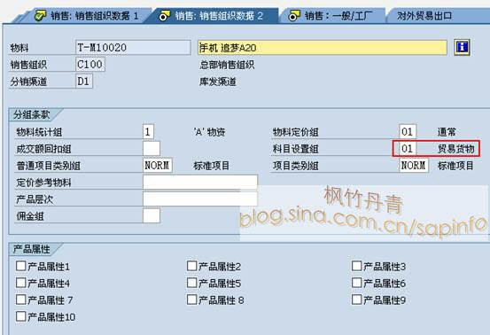](http://photo.blog.sina.com.cn/showpic.html#blogid=4e997c670100eia0&url=http://s2.sinaimg.cn/orignal/4e997c67g8304781fc0f1)

图9 物料主数据销售（销售组织）2视图